Club Roeselare Jeugdopleiding

Oefening
Opwarmingsoefening + oefening op 1 – 2 en bal vragen

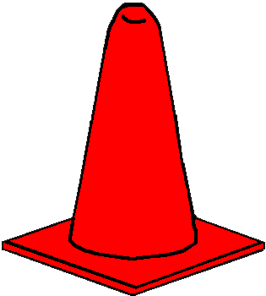
A
B
C
D

Speellijnen
- A speelt de bal in naar B
- B speelt terug naar A
- A speelt terug naar B
- B speelt naar D
- D terug naar B
- B terug Naar D
- D speelt in naar A
- A speelt terug naar D
- D speelt terug naar A enz…

Looplijnen
- A loopt naar het midden om de bal te vragen doet 1-2 en neemt de plaats in van B
- B doet nu hetzelfde met D en neemt zijn plaats in.
- D doet hetzelfde met A en neemt zijn plaats in.

